ROYAL HOLIDAY CAMP (Роял Холідей Кемп) на курорті Паралія Катеріні, Греція, на базі копмлексів CHRONIS,ATLANTIS, POSEYDON

Коротко про тур

Нас рекомендують друзям, знайомим, сусідам, колегам по роботі, а це означає – нам довіряють!
Новинка літного сезону 2024 літній табір в Греції. Паралія Катеріні – (у перекладі з грецької – узбережжя міста Катеріні) – невелике сучасне містечко, що перетворилось за останні роки в дуже популярний курорт. Прозора морська вода, просторі піщані пляжі і незвичайно м'який клімат створили всі умови для прекрасного відпочинку. Тут зосереджені невеликі сімейні готелі, величезна кількість кафе, барів, таверн і ресторанчиків, сувенірних крамниць і хутряних магазинів, нічних клубів, дискотек та інших розважальних закладів.
Готель CHRONIS розташований за 40 м від пляжу на 1-й лінії Егейського моря.
Пляж: міський піщаний пляж.
Якщо ви бажаєте скористатися парасольками та зонтиками на пляжі Вам потрібно замовляєте щось в барі готелю (сок чи холодний чай).

Питання, що варто поїсти в Греції, можна вважати некоректним. Проста і здорова кухня цієї країни хоч і має спільні корені з кулінарними традиціями інших країн Середземномор’я, але все ж відрізняється своєрідністю, самобутністю. Тому, злегка перефразувавши відому фразу, скажемо: у Греції можна їсти все. В нашому таборі ми пропонуємо збалансоване харчування: сніданок (в готелі CHRONIS), а обіди та вечеря - шведський стіл в ресторані POSEYDON, який розташований за 100 м від готелю. Додатково діти будуть отримувати морозиво, солодощі та напої.
Чому Royal Holiday Camp?
Готові до самого незабутнього літа у вашому житті?
Пропонуємо провести його у Греції в таборі Royal Holiday Camp
Знаходиться на території курорту Паралії Катерині - одного з самих екологічно чистих місць Егейського узбережжя.
Пляжі Паралія Катерині щорічно відзначаються Блакитним прапором, нагородою, що підтверджує екологічність та доглянутість узбережжя.
Паралія Катеріні – (у перекладі з грецької – узбережжя міста Катеріні) – невелике сучасне містечко, що перетворилось за останні роки в дуже популярний курорт. Прозора морська вода, просторі піщані пляжі і незвичайно м'який клімат створили всі умови для прекрасного відпочинку.
Район підходить для історичних, культурних, екологічних екскурсій, для гірських та морських розваг або просто для відпочинку, дивлячись на блакить Егейського моря.
Земляні відтінки гір у поєднанні з блакиттю моря та неба складають найкрасивішу картину, яку кожен відвідувач назавжди буде плекати у своїй пам’яті. Тут ви зможете відновити свої сили, подалі від повсякденного стресу та пережити відпочинок своєї мрії.

Цього року у нас було багато часу, і ми не гаючи його дарма, працювали над програми відпочинку.
На вас чекає анімаційна програма з ще цікавішими конкурсами, заходами та розвагами.
Наші аніматори з нетерпінням чекають літа, аби дарувати радість нашим наймолодшим туристам!
Вечірня анімаційна програма на свіжому повітрі проходить на базі комплексу ATLANTIS.
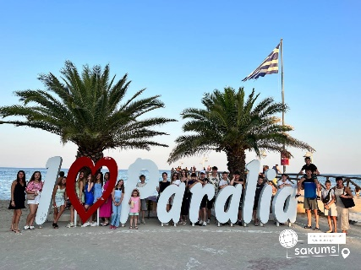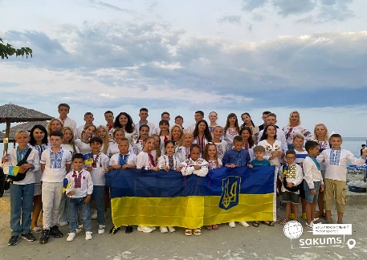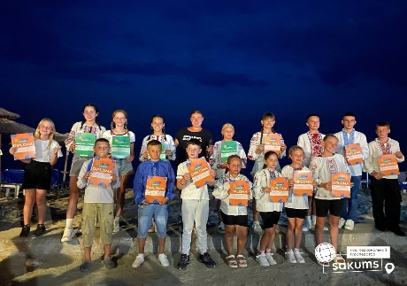

Умови проживання
Готель розташований у жвавому районі курортного міста Паралія Катерині всього за 40 метрів від пляжу. У номерах готелю можна безкоштовно користуватися бездротовим доступом до Інтернету Wi-Fi. Прибирання кімнат — щоденне, зміна постелі — 1 раз на тиждень, зміна рушників — 2 рази на тиждень.
До послуг гостей готелю Chronis номери з кондиціонером, балконом з видом на сад або гори, РК-телевізором із супутниковими каналами, міні-холодильником і ванною кімнатою з феном і безкоштовними туалетно-косметичними засобами.
За кілька хвилин ходьби знаходяться ресторани, бари та магазини.
На околицях готелю можна покататися на водних велосипедах і на байдарках, а також зайнятися іншими видами водного спорту.
Готель розташований за 20 км від археологічних розкопок стародавнього міста Діон і за 25 км від гори Олімп. Розміщення в сучасних номера, 3-х 4-х 5-ти містких номерах, на основному ліжку.
В номері:
• ванна / душ
• фен
• кондиціонер
• кабельне/супутникове ТВ
• телефон
• інтернет wi-fi FREE
• холодильник
• балкон/тераса
В кожному номері просторий балкон або тераса, що дозволяє насолоджуватись красою курортного містечка.
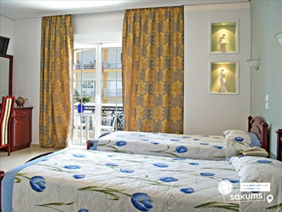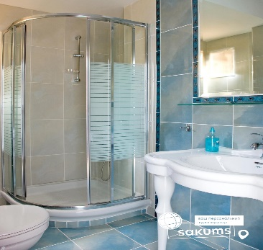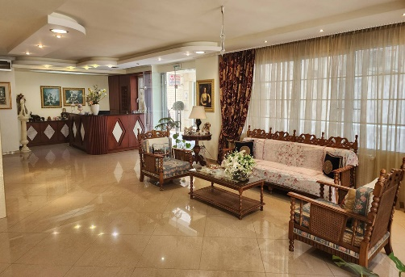
На території
Готель розташований на пляжі курорту Паралія-Катерині. Готель має басейн, ресторан і сонячну терасу.
• ресторан
• кафе/бар
• відкритий басейн
• сейф
• оплата платіжними картками

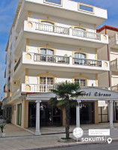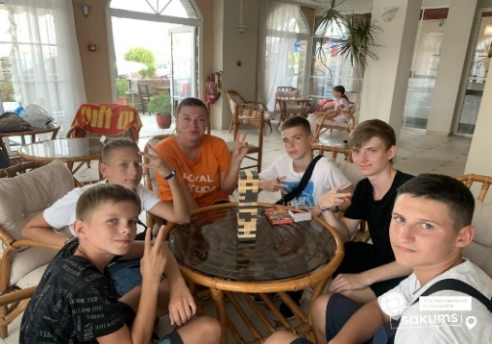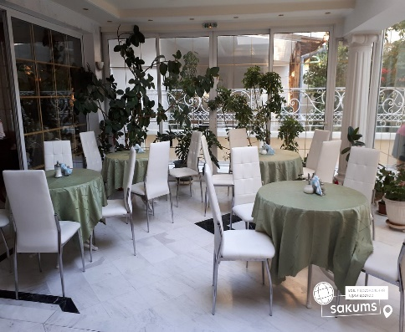

Пляж

піщаний
40 м від муніципального пляжу
шезлонги та парасольки (за додаткову плату)
міжнародний Синій прапор
ресторани та бари
Прозора морська вода, просторі піщані пляжі Егейського моря і незвичайно м'який клімат створили всі умови для прекрасного відпочинку.
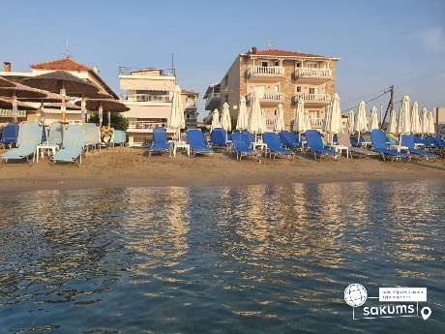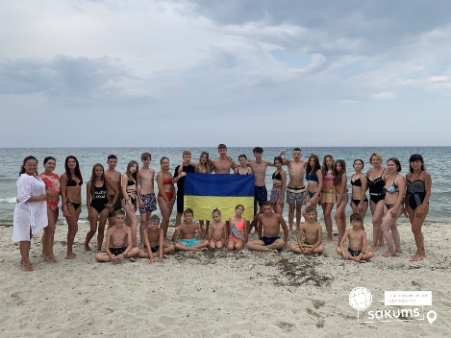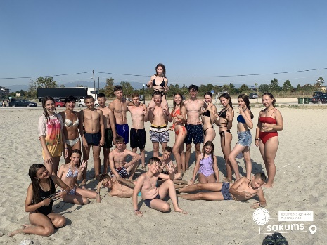
Харчування (обіди та вечері) в ресторані POSYDON
Збалансоване харчування: сніданок, обід, вечеря - шведський стіл.
Додатково діти будуть отримувати морозиво, солодощі та напої.
Меню на обід чи вечерю:
- тушкована свинина, тушкована курка, курячий шніцель, шніцель зі свинини, курячі нагетси, смажена свинина, свинячі відбивні, страви з риби
тефтелі з соусом, курка гриль, свинина гриль, соуси, супи, карбонара, ковбаса.
- гарніри: суміш овочів з рисом, смажена картопля, печена картопля, картопляне пюре, спагеті, рис, овочі в духовці.
- лимонад, фрукти та солодощі

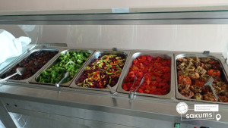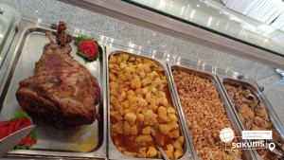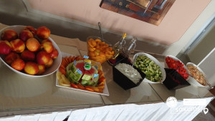

Анімаційна програма “Royal Holiday Camp”
Анімаційна програма «all inclusive». А вечірня анімаційна програма проходить на свіжому повітрі на території комплексу ATLANTIS.
Анімаційна програма є запорукою гарного відпочинку ваших дітей, кожен відпочинок повинен бути наповнений крутими емоціями, вражаючими ідеями, веселими танцями, дитячим сміхом і класним відпочинком. Саме наша анімаційна команда знає чим вражати ваших дітей. Адже у нас працюють професійні актори театру і кіно. Працівники телевізійних проектів. Хореографи народних сучасних та естрадних танців. Ця професійна команда створює для вас сучасні шоу програми, веселі квести, спортивні змагання, фітнес заняття, активну зарядку, професійну йогу багато цікавих настільних ігор, та акторських тренінгів. У тебе буде унікальна можливість спробувати свої сили в інтелектуальних батлах кинути виклик аніматору та перетанцювати його в цікавому трендовому танці. Сучасні технології вже вигадали для тебе цікаву можливість переспівати хіти своїх улюблених виконавців.
Сучасні майстер класи ТІК-ТОК вечірки та блогер паті вже чекають на тебе.
Поринь у свій власний Dream Team House разом з нашим дитячим центром.
ROYAL HOLIDAY CAMP. В цьому році наша команда аніматорів вигадала дещо цікаве для тебе з першого дня перебування в таборі ти вже поринеш в атмосферу веселих пригод, адже тепер кожен день буде тематичним сучасним і не схожим на попередні.

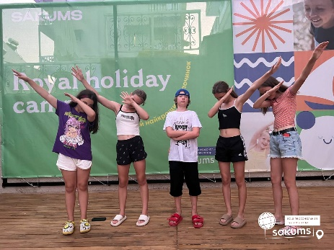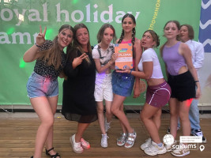

Екскурсійна програма
Під час перебування в Греції рекомендуємо відвідати факультативні екскурсії:
• "Погляд на Грецію з висоти Олімпу" (20 євро для дорослих /15 євро для дітей + вхідний квиток від 8 євро). З давніх міфів ми пам'ятаємо, що 12 грецьких богів живуть на Олімпі. В такому недоступному місці боги поселились, щоб люди не мучили їх своїми проханнями. І сьогодні є можливість поглянути на справжнє житло богів. Спочатку нас чекає древнє місто Діон. Археологічний комплекс, де ви побачите святилище Деметри і Великої Ісіди, античний Одеон, римські лазні і «палац Діоніса» - покровителя виноградної лози, веселощів і танців. Далі - легендарна гора Олімп. Автобус підніметься до висоти 1000 м над рівнем моря, де перед вами відкриється чаруюча магічна краса Олімпійської гірської гряди і чудовий вид на Егейське море.
• "Грецькі Альпи" (30 євро для дорослих / 20 євро для дітей + вхідний квиток від 8 євро). Сьогодні на Вас чекають казкові місця. Ви відвідаєте першу столицю Македонського царства - Вергіну, курган батька Олександра Македонського, Філліпа II, де познайомитесь з цією царською скарбницею, багатства якої

справлять враження навіть на самих стриманих мандрівників. Тут знаходиться унікальний музей, який розташований в природному середовищі. Потрапити в музей можна, тільки зайшовши в курган. Цінні експонати македонської царської династії, стародавні артефакти, золоті прикраси, обмундирування, знаменита Вергінска золота зірка - представлені в музеї в оригіналі. Потім ви відправитесь вище в гори Пайкос і Воррас, де розташувалось місто Лутра Арідея. Краса гір, чисте повітря, кришталева водичка гірських потічків, - саме ті пейзажі, які захоплюють дух. В горах побачимо річку, біля берегів якої на поверхню виходять гарячі джерела. Ви зможете поніжитись у природних басейнах під відкритим небом (додатково сплачується вхідний квиток). Лікувальна вода протягом багатьох століть впливала на здоров'я людини. Ви зможете відпочити і розслабитися.
• "Унікальні Метеори" (40 євро для дорослих / 35 євро для дітей + вхідний квиток 6 євро). Це унікальний пам'ятник Візантійської епохи - Святі Метеори. Найбільший монастирський комплекс Греції, що складається з шести православних монастирів (4 чоловічих, 2 жіночих), був утворений на вершинах шестисотметрових

скель в Х столітті. Метеори, тобто «ширяючі у повітрі» - серце і душа Греції, внесені до списку Світової спадщини ЮНЕСКО. До сьогоднішнього дня запитання, як будувалися ці монастирі, залишається загадкою. Скелі з часом придбали найхимерніші форми і нагадують «місто зі скель». Ви відвідаєте два з шести збережених монастирів на скелях, де побачите чудові фрески, зможете придбати старовинні ікони і святі реліквії, пройдетесь по крутих стежинах до монастирів, зупинитесь на фотопаузу, де відкриється неймовірно красивий вид на скелі і місто Каламбака, розташоване біля підніжжя Метеор. По закінченню екскурсії пропонуємо пообідати ( за додаткову оплату).
• круїз на "Діамант Егейського моря, острів богів - Скіафос" (50 євро для дорослих / 45 євро для дітей). Природна краса острова, архітектура, яка поєднує в собі характерні риси прибережних і гірських сіл, сучасна інфраструктура та легка досяжність зробили Скіафос улюбленим місцем відпочинку греків і туристів з усіх країн світу. Голлівудські продюсери не даремно вибрали Скіафос з його мальовничими бухтами і пляжами, з кристально-чистими водами, в якості місця зйомок для одного з найуспішніших фільмів десятиліття - "Мамма Мія". Під час круїзу, піднявшись на палубу, у вас буде можливість відчути солоний вітер моря, навчитись танцювати відомий грецький танець - сіртакі. І взагалі, опинитися в цьому грецькому раю, позасмагати на пляжі Кукунаріс- самому знаменитому пляжі острова і кращому на Егейському морі.

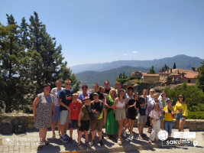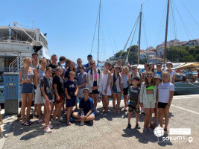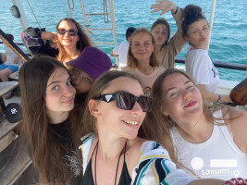

Вартість туру

Дата виїзду | всього ночей в таборі | 20+2, 15+1 |  | 10+1 |  | для індивідуальних дітей
 |  | до 18 р | після 18р | до 18 р | після 18р | до 18 р | після 18р
15.06.2024, 25.06.2024, 05.07.2024, 15.07.2024 | 10 | 680 | 720 | 700 | 740 | 700 | 740
Доплата за 2-х міс. номер по 10 євро з особи/ доба (20 євро за номер / доба) - для дітей

Входить у вартість
- проїзд на автобусі євро класу;
- проживання: діти в 3/4/5-місних номерах;
- харчування 3-х разове;
- анімаційна програма;
- парасольки і шезлонги біля басейну;
- медичне страхування.

Не входить у вартість
- факультативні екскурсії;
- оплата курортного збору - 10 євро за весь період;
- депозит 15 євро з особи який після здачі номерів повертається;

- сухий пайок за бажанням на зворотною дорогу – 15 євро.
- парасольки на пляжі.

Просимо звернути увагу
В Грецію можна в’їжджати тільки за біометричними паспортами або закордонними паспортами, але тільки за наявності візи.
Якщо дитина їде з одним із батьків або родичів, обов’язково потрібно оформлювати нотаріальну довіреність.

